PERANGKAT LUNAK PENGARSIPAN SURAT MENYURAT BERBASIS WEB DALAM UPAYA MENINGKATKAN PELAYANAN ADMINSTRASI

Nyimas Sopiah¹, Indri Wahyuni²
Universitas Bina Darma
Jalan Jenderal Ahmad Yani No.3 Palembang
Sur-el: nyimas.sopiah@binadarma.ac.id¹

Abstract: Correspondence is very important in managing an organization. With correspondence, the administrative process of an organization will be neater making, so that it is expected that all records can be arranged properly. This study aims to provide a computer-based letter management system consisting of the process of managing bid letters, payment letters and contract letters and making report management letters more efficiently and effectively. The system development method used is the Web Engineering. Design tools using UML (Unified Modelling Language)-Based Web Engineering (UWE). This software was built using VB.Net. The benefit of this research is to increase an understanding and insight in the world of work that computer science will facilitate work in a company from any matter, for example, one example letter making and archiving.

Keywords: Correspondence , Web Engineering, UML-Based Web Engineering.

Abstrak: Surat menyurat merupakan hal sangat penting di dalam pengelolaan sebuah organisasi. Dengan surat menyurat, maka proses administrasi sebuah organisasi akan menjadi lebih rapi pembuakuannya, sehingga diharapkan semua arsip dapat dersusun dengan baik. Penelitian ini bertujuan untuk menyediakan sistem pengelolaan surat berbasis komputer yang terdiri dari proses pengelolaan surat penawaran, surat pembayaran dan surat kontrak serta pembuatan laporan pengelolaan surat secara lebih efisien dan efektif. Metode pengembangan sistem yang digunakan yaitu metode Web Engineering. Alat bantu perancangan menggunakan UML (Unified Modelling Language)-Based Web Engineering (UWE).. Perangkat lunak ini dibangun dengan menggunakan VB.Net. Manfaat dari penelitian ini adalah meningkatkan suatu pemahanan serta wawasan dalam dunia kerja bahwa ilmu komputer akan mempermudah pekerjaan dalam suatu perusahaan dari hal apapun salah satu contohnya pembuatan surat dan pengarsipannya.

Kata Kunci: Surat Menyurat, Web Engineering, UML-Based Web Engineering.

- PENDAHULUAN

CV Anugerah Semesta Alam (ASA) adalah perusahaan yang bergerak di bidang jasa pengharum ruangan yang berdiri pada tahun 2016 dengan sistem jasa kontrak. ASA menawarkan produk jasa kepada konsumen berupa alat-alat hygne system yang disewakan. Dalam upaya mencari konsumen, maka ASA membuat surat penawaran yang dibuat oleh seorang administrator. Surat penawaran yang dibuat berisi alat hgyne system beserta harga dan perencanaan perawatan. Setelah penawaran diterima, calon konsumen biasanya akan melakukan penyewaan alat yang disepakati hingga terjadinya kontrak. Dalam hal ini administrator akan membuat surat penawaran sekaligus surat kontrak yang semua itu dilakukan secara manual. Administrator akan mengetik pada microsoft word dengan berbagai banyak berkasyang harus diisi. Selain itu ada data penomoran pada surat yang pengisiannya sering terbolak balik atau bahkan tercetak sama antara konsumen satu dengan yang lainnya, ini dikarena surat tidak tersimpan dengan rapi dan teratur
Untuk itu dibutuhkan perangkat lunak yang tepat untuk mempermudah seorang administrator dalam melakukan pekerjaannya. Maka dibuatlah Perangkat Lunak Pengarsipan Surat Menyurat dengan metode Web Engineering. Perangkat lunak ini nantinya mampu mencetak surat penawaran serta surat kontrak yang memiliki nomor berurutan dan tidak berulang, serta secara otomatis akan mencetak kartu service selama kontrak berlangsung. Metode perancangan yang digunakan dalam penelitian ini menggunakan UML (Unified Modelling Language)-Based Web Engineering. Sedangkan bahasa pemrograman yang dipakai menggunakan Personal Homepage (PHP).

- METODOLOGI PENELITIAN

  - Metode Pengumpulan Data
Pengumpulan data dilakukan dengan berbagai macam cara, yaitu wawancara, pengamatan dan kepustakaan. Wawancara dan pengamatan dilakukan langsung kepada Sumber Daya Manusia (SDM) atau karyawan PT ASA dengan berhubungan langsung dengan bagian Administrasi di dalam melakukan pengarsipan surat menyurat. Sedangkan kepustakaan dilakukan dengan mencara referensi yang berkaitan dengan judul penelitian, sehingga didapatkan referensi yang akurat dengan penelitian.

  - Metode Pengembangan Perangkat Lunak
Metode pengembangan perangkat lunak yang digunakan dalam penelitian ini adalah metode Web Engineering. Metode Web Engineering merupakan salah satu metode yang digunakan di dalam pembuatan perangkat lunak. Web Engineering adalah proses yang digunakan untuk menciptakan web aplikasi berkualitas tinggi. Atribut yang akan ditemui dalam web aplikasi diantarnya adalah intensitas web yaitu seberapa banyak intensitas web dalam melayani klien, concurrency adalah seberapa banyak jumlah user yang akan mengakses dalam satu waktu, unpredictable load adalah jumlah pengakses yang tidak diperhitungkan, performance adalah kehandalan web dalam melayani klien, availability adalah ketersediaan web sepanjang waktu dan continuous evolution yaitu update secara terus menerus.[1].
Metode web engineering memerlukan pendekatan yang sistematik dan sekuensial yang mulai pada tingkat dan kemajuan sistem pada setiap tahapan. [5]. Metode web engineering terdapat 5 (lima) tahapan untuk dapat mengembangkan suatu perangkat lunak yaitu: 1) Customer communication. Komunikasi berkonsentrasi pada analisis bisnis dan perumusan. Analisis bisnis merupakan hal yang akan menguraikan secara detail tentang proses bisnis dari CV ASA. 2) Planning, perencanaan pengembangan aplikasi web. Perencanaan akan terdiri dari pendefinisian pekerjaan dan target waktu atas pekerjaan maupun sub pekerjaan yang ditentukan tersebut. 3) Modeling. Tahap ini merupakan tahap untuk merancang perangkat lunak. Alat bantu yang digunakan dalam penelitian ini menggunakan Unified Modelling Language (UML) 4) Construction. Tahap ini merupakan tahap pembangunan web menggunakan pengkodean (coding). 5) Deployment. Tahap ini merupakan tahap penyebaran perangkat lunaknya. Sehingga dapat diuji dan dievaluasi apa kendala dari perangkat lunak tersebut.

  - Metode Perancangan
Metode perancangan yang digunakan dalam penelitian ini adalah UML (Unified Modelling Language)-Based Web Engineering (UWE). UWE merupakan salah satu dari pendekatan metodologis untuk mengembangkan perangkat lunak berbasis Web. UWE berisi semua siklus dari perangkat lunak berbasis Web yang berkonsentrasi pada perangkat lunak yang adaktif. Hasil akhir dari UWE adalah model use case yang dilengkapi dengan dokumentasi yang menggambarkan pengguna aplikasi, aturan-aturan adaptasi, antar muka dan detail dari use case yang relevan untuk implementasi use case.[2].

  - Alat dan Bahan Penelitian
Alat yang digunakan dalam penelitian mempunyai spesifikasi sebagai berikut:
- Laptop Compaq Presario CQ40 Notebook
- Prosessor Intel(R) Pentium(R) Dual CPU T3400
- RAM DDR2 3072 MB
- Hard disc HDD Serial ATA 160 GB
Bahan yang digunakan dalam penelitian ini adalah sebagai berikut:
- Sistem operasi Microsoft Windows 10 (10.0) Professional 64-bit pada laptop compaq.
- MySQL (My Structure Query Language) merupakan database yang dipakai dalam penelitian ini. MySQL merupakan pengelolaan database dan pembuatan program atau yang sering disebut DBMS (DataBase Management System) dan sifat dari DBMS ini adalah Open source.[3].
- Bahasa pemrograman yang digunakan dalam penelitian ini adalah bahasa pemrograman PHP (Hypertext Preeprocesor). PHP adalah suatu yang dapat digunakan secara gratis atau produk open source tanpa harus membayar untuk membukanya.[3].
- Rational Rose untuk pembentukan sistem berorientasi objek yang menggunakan Unified Modeling Language (UML).

  - Penelitian Terdahulu
Penelitian yang dibuat oleh Lalang Erawan, Ajib Susanto, dan Agus Winarno (2015) menggunakan web engineering. Metode pendekatan sistem yang digunakan adalah UWE (UML-Based Web Engineering). Penelitian ini menghasilkan suatu alternatif model sistem manajemen sertifikasi kompetensi dan lisensi LSP yang dengan pendekatan model-driven rancangan sistem bersifat flesibel sehingga relatif mudah penerapannya diberbagai LSP yang meskipun sebagian besar struktur dan prosedur sertifikasinya sama tetapi tetap ada keunikan di masing-masing LSP. [4].
Penelitian berikutnya adalah aplikasi penjualan kain khas menggunakan metode pengembangan perangkat lunak Web Engineering. Penjualan dapat dilakukan secara online sehingga dapat menghasilkan transaksi secara mudah tanpa harus datang ke lokasi. [5].

- HASIL DAN PEMBAHASAN

Pengembangan perangkat lunak yang berbasis komponen yang dilakukan penulis untuk merancang dan membuat perangkat lunak pengrsipan surat CV Anugerah Semesta Alam adalah metode web engineering. Metode ini terdiri dari beberapa tahapan, tahapannya adapat diuraikan sebagai berikut.

  - Customer Communication
Tahap ini merupakan tahap untuk mengetahui proses bisnis dari CV Anugerah Semesta Alam (ASA). Dari proses bisnis akan diketahui apa saja masalah dan solusi dari penyelesaian masalah tersebut.
CV ASA merupakan perusahan yang menggunakan surat menyurat dalam pekerjaannya, mulai dari surat penawaran untuk konsumen, surat perjanjian kontrak dengan konsumen dan surat atau kartu service untuk alat-alat yang telah disewa oleh konsumen. CV ASA dalam upaya mencari pelanggan akan membuat surat penawaran yang dibuat oleh seorang staf surat menyurat. Surat penawaran yang dibuat berisi alat hgyne system beserta harga dan perencanaan service. Surat penawaran yang dibuat seorang staf harus dibuat dengan mengetik pada Ms.Word. Setelah penawaran diterima, calon pelanggan biasanya akan melakukan penyewaan alat yang disepakati hingga terjadinya kontrak. Ketika kontrak sudah disepakati, maka akan ada service berlanjut untuk tiap bulannya. Agar tidak terjadi kesalahan atau komplain dari pelanggan dalam layanan service maka staf akan membuatkan sebuah daftar service pada kertas atau catatan service untuk setiap pelanggan yang sudah melakukan kerjasama dengan CV ASA.
Masalah atau kendala yang dihadapi CV ASA adalah harus membuat surat penawaran yang begitu banyak dengan cara manual. Staf bagian surat menyurat harus mengisi untuk tiap form dengan benar dari mulai nomor surat, tanggal surat, pelanggan yang dituju, alamat pelanggan, daftar barang, harga barang, penyediaan service dan masih banyak lagi. Begitupun dalam membuat surat kontrak yang sama halnya dengan surat penawaran yang harus dibuat secara manual. Staf bagian surat menyurat akan mengetik pada microsoft word dengan berbagai banyak form yang harus diisi. Selain itu ada form penomoran pada surat yang pengisiannya sering terbolak balik atau bahkan tercetak sama antara customer satu dengan yang lainnya, ini dikarenakan surat tidak tersimpan dengan rapi dan teratur. Selain masalah pembuatan surat masalah lain yang muncul adalah saat pelanggan sudah menjadi mitra yaitu dalam pelayanan service. Teknisi terkadang lupa dan terlambat dalam melakukan service ini dikarenakan tidak adanya catatan yang akurat dalam buku service. Dan tidak ada peingat ketika service akan ulang kembali tiap bulannya atau service akan jatuh tempo.

  - Planning
Tahap perencanaan terdiri dari beberapa tahapan. Tahap pertama adalah dengan memperkirakan (estimasi) waktu, biaya dan sumber daya manusia. Semua estimasi telah
dilakukan. Tahap kedua adalah analisis resiko. Analisis resiko dilakukan mulai dari orang, produk, dan proses. Resiko telah dilakukan analisisnya. Tahap ketiga adalah jadwal. Jadwal telah dilakukan sesuai dengan rencana.

  - Modelling
Untuk mengatasi masalah yang telah diuraikan sebelumnya, maka dibuatkan rancangan perangkat lunak atau aplikasi yang dapat membantu pengarsipan surat menyurat di CV ASA, sehingga diharapkan dapat membantu proses administrasi di perusahaan tersebut.
Dalam perancangan perangkat lunak, ada beberapa alat bantu yang digunakan, yaitu dengan membuat skenario, use case diagram, activity diagram, class diagram, desain database, desain input, dan desain output.
Skenario dalam penelitian ini terdiri dari skenario kelola data staf, skenario login, skenario kelola surat penawaran, skenario kelola surat kontrak, skenario pembayaran kontrak, skenario kelola stok barang, skenario melihat laporan barang, skenario melihat laporan kontrak, skenario melihat laporan penawaran, dan skenario logout.
Setelah dibuatkan skenario, maka dibuatkan use case diagram. Use case diagram merupakan diagram yang menggambarkan apa yang akan dilakukan aktor. Aktor dalam perangkat lunak ini terdiri dari Pimpinan, Staf Surat menyurat, Staf Bagian Gudang dan Staf Bagian Keuangan. Keempat aktor tersebut harus login terlebih dahulu untuk membatasi hak akses pemakaian perangkat lunak. Untuk aktor staf surat menyurat dapat mengelola data user, data barang, surat penawaran, dan surat kontrak. Staf bagian gudang dapat meng-update data barang. Staf bagian keuangan dapat mengelola surat kontrak. Sedangkan Pimpinan dapat meng-update data user, melihat laporan barang, penawaran dan kontrak. Use case diagram dapat dilihat pada gambar 1.

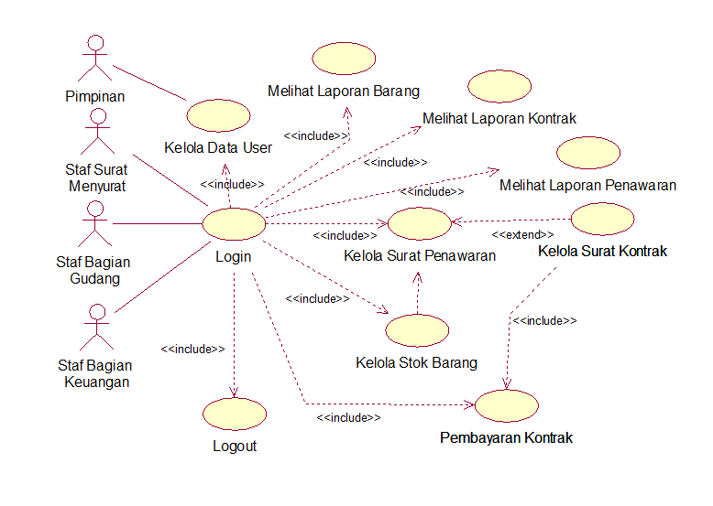
Gambar 1. Use Case Diagram

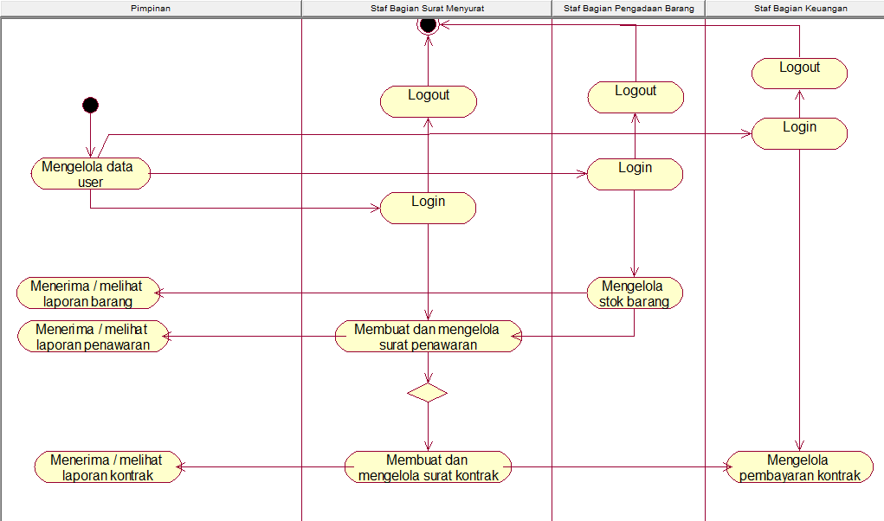
Gambar 2. Activity Diagram

Gambar 3. Class Diagram
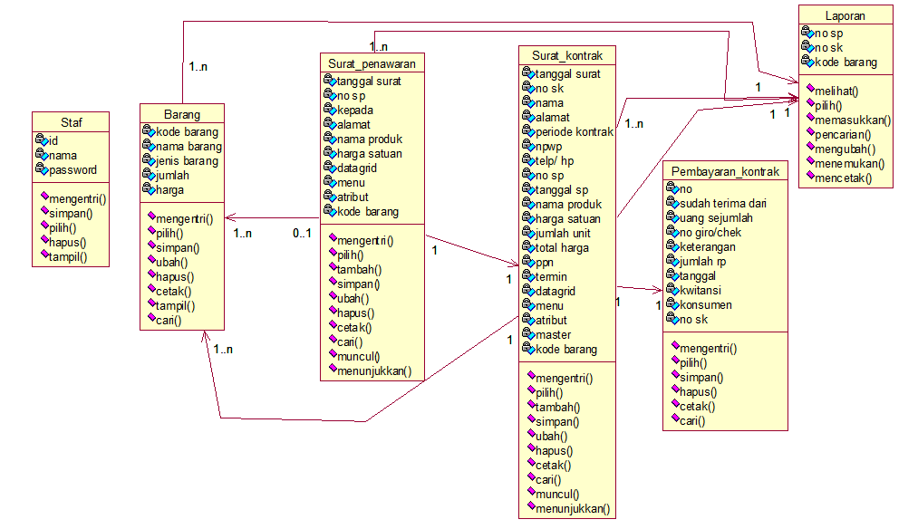
Activity diagram merupakan diagram yang digunakan untuk menggambarkan alur kerja dari perangkat lunak ini. Diagram ini dapat melihat kerja dari sistem secara keseluruhan. Activity diagram dapat dilihat pada gambar 2.
Class diagram merupakan diagram yang dapat melihat hubungan antar kelas. Kelas dibuat berasal dari skenario. Class diagram dapat dilihat pada gambar gambar 3.
Untuk membentuk sebuah database, maka dirancanglah beberapa file/tabel dari database tersebut. File nya terdiri dari file login (3 atribut), file surat penawaran (6 atribut), file kontrak (13 atribut), file stok barang (5 atribut), dan file pembayaran (8 atribut).
Setelah dibuat desain database, maka dibuatkan desain input dan output. Hasil dari desain ini dapat dilihat pada hasil dan pembahasan penelitian.

  - Construction
Penelitian ini menghasil sebuah perangkat lunak pengarsipan surat menyurat yang dapat membantu kegiatan administrasi di CV ASA Palembang. Hasil dari perangkat lunaknya dapat diuraikan sebagai berikut.
- Menu Login
Menu login merupakan halaman menu untuk dapat mengakses perangkat lunak ini. Menu ini merupakan menu yang dapat menjaga kerahasiaan pengguna perangkat lunak. Menu ini hanya dapat digunakan oleh Pimpinan, Staf Surat menyurat, Staf Bagian Gudang dan Staf Bagian Keuangan. Tampilannya dapat dilihat pada gambar 4 berikut.
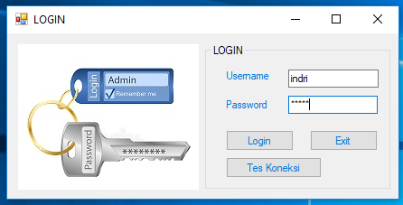
Gambar 4. Menu Login
Setelah username dan password dimasukkan dengan benar, maka akan tampil halaman utama dari perangkat lunak ini.
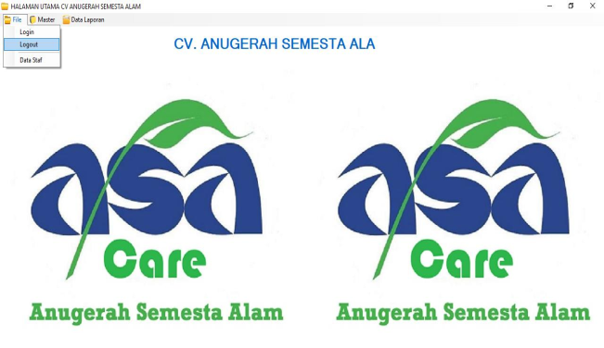
Gambar 5. Halaman Utama

- Menu Surat Penawaran
Menu surat penawaran merupakan halaman yang digunakan oleh staf Surat Menyurat agar dapat membuat surat penawaran kepada mitra pengguna produk CV ASA agar dapat menggunakan produknya. Menu ini dapat dilihat pada gambar 6.
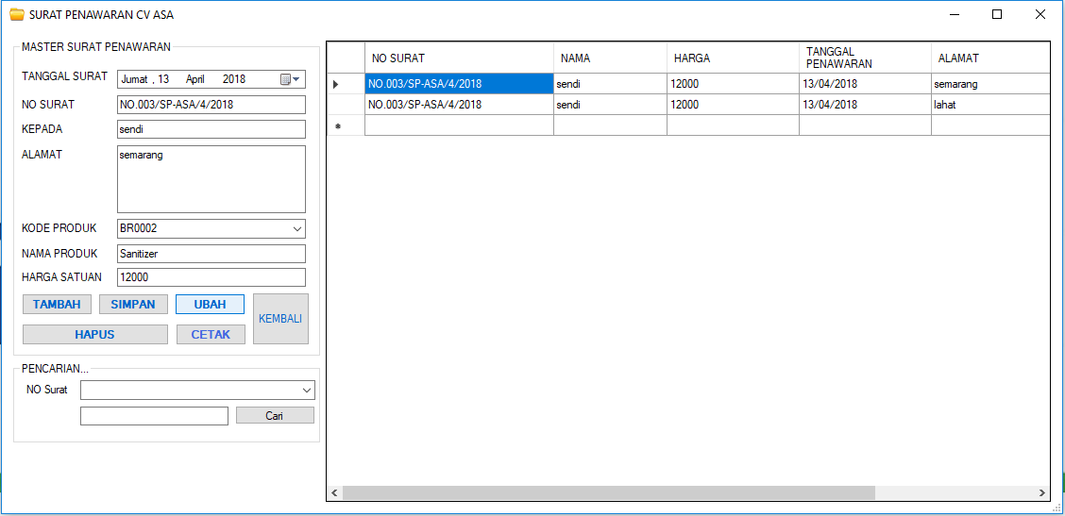
Gambar 6. Menu Surat Penawaran

Setelah surat penawaran dimasukkan atau disimpan, maka akan menghasilkan laporan surat penawaran yang akan diberikan kepada mitra. Gambar 7 merupakan tampilan dari laporan surat penawaran.
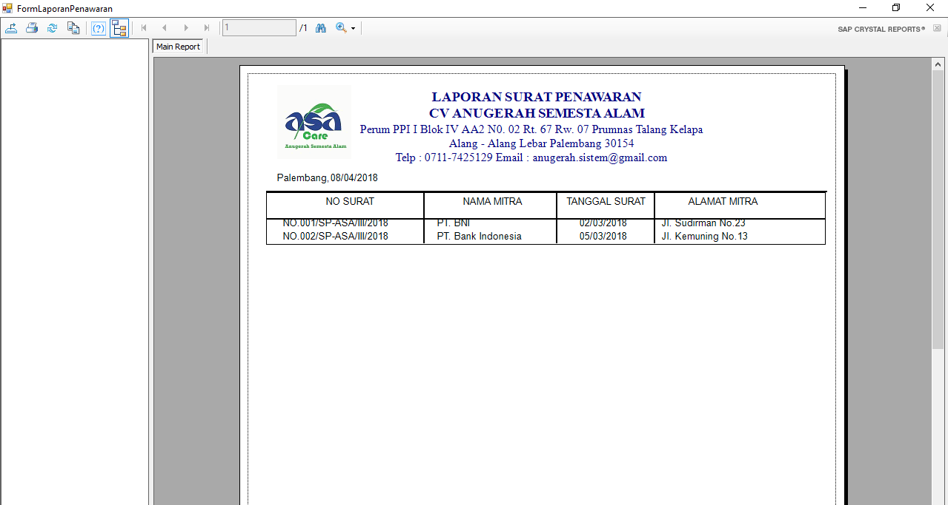
Gambar 7. Laporan Surat Penawaran

- Menu Surat Kontrak
Menu surat kontrak merupakan halaman yang digunakan jika mitra telah menyetujui untuk melakukan kerja sama dengan CV ASA di dalam menggunakan produknya. Surat kontrak merupakan surat perjanjian kerjasama antara CV ASA dan mitra pengguna produk. Menu ini dapat dilihat pada gambar 8.
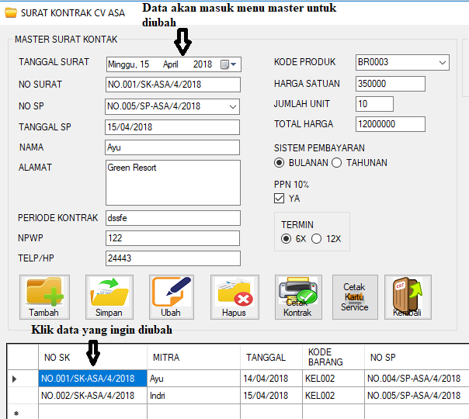
Gambar 8. Menu Surat Kontrak

Gambar 8 akan menghasilkan laporan surat kontrak perjanjian kerjasama antara CV ASA dan mitra pengguna produk. Laporannya dapat dilihat pada gambar 9.
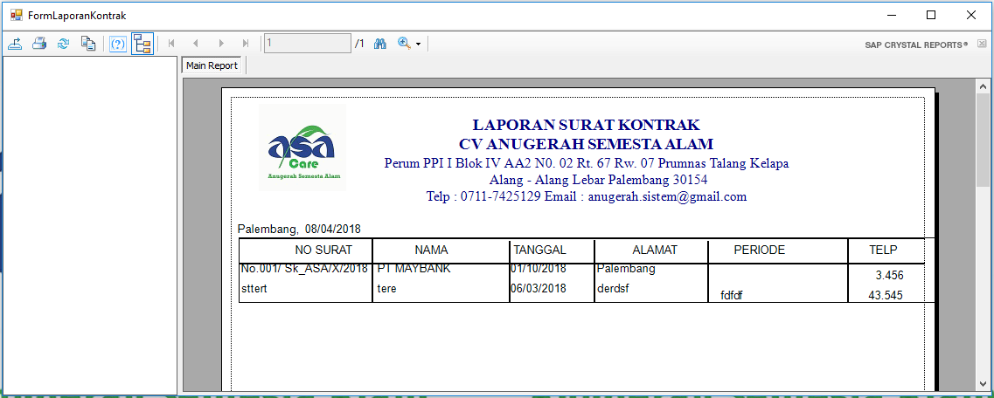
Gambar 9. Laporan Surat Kontrak

- Menu Pembayaran Kontrak
Menu pembayaran kontrak merupakan menu yang digunakan untuk mengarsipkan data kontrak pembayaran yang telah dibayarkan oleh mitra. Menu ini dapat pilihat pada gambar 10 berikut ini.
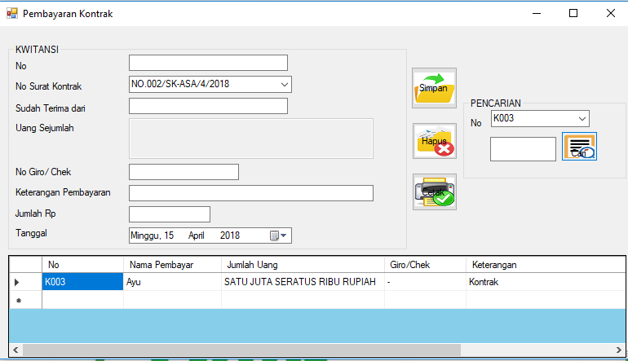
Gambar 10. Menu Pembayaran Kontrak

- Menu Data Barang
Menu data barang merupakan menu yang digunakan untuk mengelola data barang yang ditawarkan oleh CV ASA. Menu ini dapat dilihat pada gambar 11 berikut ini.
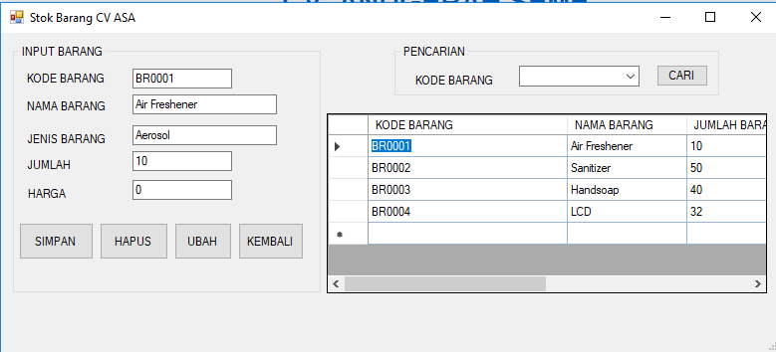
Gambar 11. Menu Data Barang

- Menu Kelola Data User
Menu kelola data user merupakan menu yang digunakan untuk mengelola pengguna perangkat lunak. Artinya tidak semua pegawai dapat mengakses menu ini sehingga kerahasiaan data pengarsipan surat menyurat dapat terjaga dengan meminimalkan pengguna yang berkepentingan. Menu ini dapat dilihat pada gambar 12.
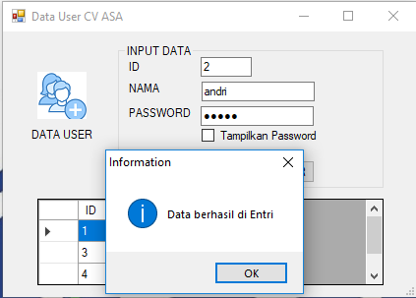
Gambar 12. Menu Kelola Data User

  - Deployment
Perangkat lunak pengarsipan surat menyurat ini belum dilakukan pengujian, hanya dilakukan penerapannya saja. Hal ini dilakukan karena untuk menguji perangkat lunak ini dibutuhkan waktu yang tidak singkat.
- SIMPULAN

Penelitian ini menghasilkan perangkat lunak berbasis web yang digunakan untuk mengarsipkan surat menyurat sehingga dapat membantu proses pengadministrasian CV Anugerah Semesta Alam (ASA). Dengan adanya perangkat lunak ini proses pengarsipan akan memberikan kemudahan sehingga dapat melayani proses adminstrasi dimulai dari pembuatan surat penawaran kepada mitra sampai dengan pembuatan surat kontrak.

DAFTAR RUJUKAN

- Pressman, Roger S. 2010. Software Engineering: A Practitioner’s Approach. McGraw-Hill. New York.
- Simarmata, Janer. 2010. Rekayasa Web. Andi Offset. Jakarta.
- Nugroho, Bunafit. 2009. Latihan Membuat Aplikasi Web PHP dan MySQL dengan Dreamwever MX (6, 7, 2004) dan 8. Gava Media. Yogyakarta.
- Erawan, Lalang. Susanto, Ajib. dan Winarno, Agus. 2015. “Rekayasa Model Sistem Informasi Web Sertifikasi Kompetensi di Lembaga Sertifikasi Profesi Menggunakan Metodologi Modeldriven UWE (UML-Based Web Engineering),” Prosiding SNATIF, ISBN: 978-602-1180-21-1.
- Sopiah, Nyimas dan Agustina, Eka Puji. 2018, ”Penggunaan Metode Web Engineering dalam Aplikasi Penjualan Kain Khas Palembang,” Jurnal Ilmiah Matrik Volume 20 Nomor 2, Agustus 2018, ISSN: 1411-1624.

